1. Tổng quan và phạm vi
UniMarket là website thương mại điện tử một người bán. ADMIN duy nhất quản lý sản phẩm, đơn hàng và xác nhận chuyển khoản thủ công; CUSTOMER xem hàng, quản lý giỏ, đặt hàng và lưu địa chỉ nhận. Module phụ trách: tài khoản người dùng (User) và địa chỉ nhận hàng (Address).

2. Chức năng module
Mã | Chức năng | Mô tả
UC01 | Đăng ký | Tạo tài khoản CUSTOMER với email duy nhất
UC02 | Đăng nhập | Xác thực email và mật khẩu
UC03 | Đăng xuất | Kết thúc phiên truy cập
UC04 | Xem hồ sơ | Xem thông tin tài khoản
UC05 | Sửa hồ sơ | Cập nhật họ tên, điện thoại
UC06 | Đổi mật khẩu | Xác thực mật khẩu cũ trước khi đổi
UC07 | Thêm địa chỉ | Lưu địa chỉ giao/nhận hàng
UC08 | Danh sách địa chỉ | Xem địa chỉ thuộc tài khoản
UC09 | Sửa địa chỉ | Cập nhật địa chỉ sở hữu
UC10 | Xóa địa chỉ | Xóa địa chỉ lưu nếu hợp lệ
UC11 | Địa chỉ mặc định | Chỉ một địa chỉ mặc định cho mỗi user
UC12 | Quản lý tài khoản | ADMIN xem và khóa/mở khóa CUSTOMER

3. Quy tắc nghiệp vụ
- Email duy nhất; người dùng mới mặc định CUSTOMER, không tự nâng quyền ADMIN.
- Mật khẩu chỉ lưu dạng hash an toàn; API không trả về password_hash.
- Mỗi Address thuộc một User; chỉ chủ sở hữu hoặc ADMIN có quyền phù hợp mới được thao tác.
- Một User có nhiều Address nhưng tối đa một địa chỉ mặc định; cập nhật mặc định cần thao tác nguyên tử.
- Tài khoản bị khóa không được đăng nhập hay tạo giao dịch mới.
- Đơn hàng phải lưu bản sao tên, số điện thoại, địa chỉ nhận tại thời điểm đặt để lịch sử không thay đổi.

4. Thiết kế bảng dữ liệu

4.1. users
Trường | Kiểu dữ liệu | Ràng buộc
id | BIGINT | PK
full_name | VARCHAR(100)
email | VARCHAR(255) | UNIQUE
phone | VARCHAR(20)
password_hash | VARCHAR(255)
role | ENUM
is_active | BOOLEAN
created_at | DATETIME
updated_at | DATETIME
Khóa chính: users.id. email NOT NULL, UNIQUE; password_hash NOT NULL; role chỉ CUSTOMER/ADMIN; is_active mặc định TRUE; created_at và updated_at NOT NULL.

4.2. addresses
Trường | Kiểu dữ liệu | Ràng buộc
id | BIGINT | PK
user_id | BIGINT | FK → users.id
recipient_name | VARCHAR(100)
phone | VARCHAR(20)
address_line | VARCHAR(255)
ward | VARCHAR(100)
province | VARCHAR(100)
is_default | BOOLEAN
Khóa chính: addresses.id; khóa ngoại addresses.user_id → users.id. Các trường recipient_name, phone, address_line, province bắt buộc. is_default mặc định FALSE. Có thể bổ sung created_at/updated_at khi triển khai.

5. ERD module User – Address
Quan hệ 1:N: một người dùng có nhiều địa chỉ; mỗi địa chỉ thuộc đúng một người dùng.
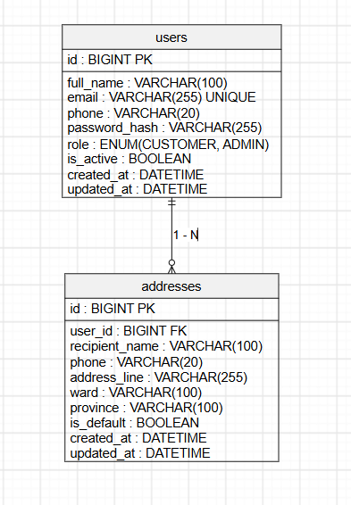

6. ERD chung toàn hệ thống (đề xuất)
Sơ đồ dưới đây là thiết kế dự kiến để trao đổi giữa các thành viên. Chưa được xác nhận là ERD chung cuối cùng của nhóm.
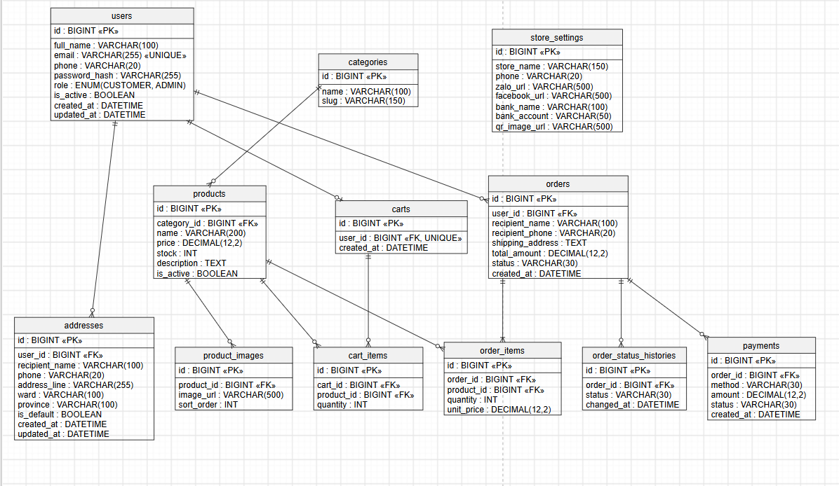

6.1. Danh sách bảng
Bảng | Mục đích
users | Tài khoản
addresses | Địa chỉ nhận hàng
categories | Danh mục sản phẩm
products | Sản phẩm
product_images | Ảnh sản phẩm
carts | Giỏ hàng
cart_items | Chi tiết giỏ
orders | Đơn hàng và bản sao địa chỉ
order_items | Chi tiết đơn hàng
order_status_histories | Lịch sử trạng thái
payments | Thanh toán tiền mặt/QR xác nhận thủ công
store_settings | Thông tin liên hệ và QR cửa hàng

6.2. Liên kết và nguyên tắc tích hợp
- users → addresses: 1:N
- users → carts: 1:0..1
- users → orders: 1:N
- categories → products: 1:N
- products → product_images: 1:N
- carts → cart_items: 1:N
- products → cart_items: 1:N
- orders → order_items: 1:N
- products → order_items: 1:N
- orders → order_status_histories: 1:N
- orders → payments: 1:N
Các bảng liên quan phải thống nhất kiểu dữ liệu BIGINT cho PK/FK. Đơn hàng lưu thông tin nhận hàng dạng snapshot. Payment QR chỉ ghi nhận thông tin và trạng thái; ADMIN xác minh giao dịch thực tế, không tự động xác nhận chỉ dựa trên nút “đã chuyển khoản”.

7. Kiểm thử và tiêu chí hoàn thành
- Email trùng bị từ chối; email không hợp lệ bị từ chối.
- CUSTOMER không được cấp quyền ADMIN qua request.
- Địa chỉ user A không thể bị sửa/xóa bởi user B.
- Chuyển địa chỉ mặc định không tạo hai địa chỉ mặc định.
- Khóa ngoại addresses.user_id chỉ tham chiếu user tồn tại.
- ERD module có PK/FK và thống nhất kiểu dữ liệu với ERD chung.
- Đối chiếu ERD chung với người phụ trách từng module trước khi chốt.

8. Sản phẩm bàn giao và minh chứng
- Tài liệu đặc tả module User–Address (file Word này).
- Ảnh ERD module User–Address (đã đính kèm).
- Ảnh ERD chung đề xuất (đã đính kèm; cần nhóm xác nhận).
- Link tài liệu/ảnh nộp Worklane; nếu giảng viên yêu cầu, bổ sung link bản ERD chung đã chốt.

